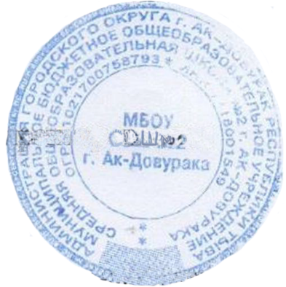
УТВЕРЖДАЮ»
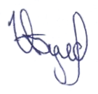
директора МБОУ СОШ №2
__________ /Булавко И.С./

Занятость в спортивных кружках
Спортклуба при МБОУ СОШ №2 г.Ак-Довурака.
№ | Наименование кружков и секций | Кол-во часов в неделю | Общее количество воспитанников | Из них |  |  | Из них на учете |  |  | ФИО рук. | Должность рук.
 |  |  |  | мальчики | девочки | КДН |  | ПДН | ВШУ | ФИО рук. | Должность рук.
1 | Юнный-Турист | 1 | 20 | 10 | 10 | - |  |  |  | Буктуг-Бора М.Д. | Учитель ФК и  ОЮЖ
2 | КЕС-БАСКЕТ | 1 | 20 | 10 | 10 | - |  |  |  | Дуктуг-Бора М.Д | Учитель ФК и  ОБЖ
3 | Футбол 4кл | 1 | 20 | 15 | 5 | - |  |  |  | Кужугет Э.В. | Учитель ФК
 | Футбол 5кл | 1 | 20 | 14 | 6 | - |  |  |  | Кужугет Э.В. | Учитель ФК
4 | Волейбол | 1 | 20 | 10 | 10 | - |  |  |  | Кужугет Э.В. | Учитель ФК
5 | Готов к труду и обороне ГТО | 1 | 20 | 10 | 10 | - |  |  |  | Дуктуг-Бора М.Д. | Учитель ФК и ОБЖ
6 | Юный турист | 1 | 20 | 10 | 10 | - |  |  |  | Дуктуг-Бора М.Д. | Учитель ФК и ОБЖ
 | ИТОГО: | 7 | 140 | 79 | 61 |  |  | 0 | 0

